Мероприятие на тему:

« Ленинград… Непокоренные…»

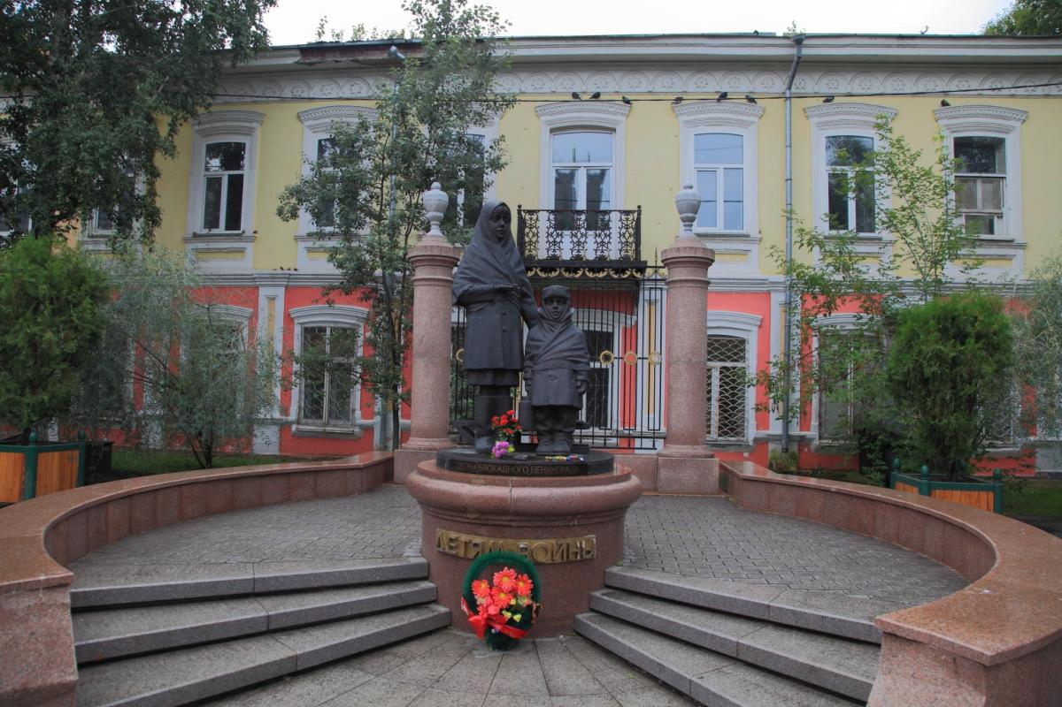

Библиотека МКОУ «СОШ №2 п.Мамедкала»

**Цель:** воспитание патриотизма, чувства гордости за свою страну, за свой народ.

**Задачи:** формирование у учащихся осознания исторического прошлого,

сформировать представление о роли Ленинграда в Великой Отечественной войне;

воспитание гражданской ответственности, чувства достоинства, уважения к истории и культуре своей страны; воспитание чувства сострадания и гордости за стойкость своего народа в период блокады Ленинграда с помощью музыкальных произведений и поэтической литературы.

**Участники:**учащиеся 7 класса.

**Оборудование:**компакт-диск с песней «Темная ночь», слова В. Агатова, музыка Н.Богословского, клип Хроники блокады.

**слайды:** «Пискаревское кладбище», «Дорога жизни», «В блокадном Ленинграде», «Дневник Тани Савичевой».

Когда я приезжаю в Ленинград,

Перед закатом солнца чайки стонут.

Ночь. Звёзды прямо в душу мне глядят,

Плывут в Неве и никогда не тонут.

Из неба, из воды они глядят,

Напоминая мне и Ленинграду,

Что эти звёзды - слава всех солдат,

Прорвавших ненавистную блокаду.

**Ведущий 2:** 75 лет отделяют нас от суровых и грозных лет войны. Но время никогда не изгладит из памяти народа Великую Отечественную войну 1941-1945 годов, самую тяжелую и жестокую из всех войн в истории нашей страны.

**Чтец:**

Была война, прошла война,

Над полем боя тишина.

Но по стране, по тишине

Идут легенды о войне.

**Ведущий 1:** Битва за Ленинград является одной из решающих битв Второй мировой войны и занимает особое место в мировой военной истории не только из-за своей продолжительности, но и благодаря героической стойкости, проявленной защитниками города. Ленинградское сражение охватило почти всю северо-западную часть страны и длилось более трёх лет. На защиту города Ленинграда поднялись все его жители: 500 тыс. ленинградцев строили оборонительные сооружения, 300 тыс. ушли добровольцами в народное ополчение, на фронт и в партизанское отряды.

Блокада города и вражеские обстрелы продолжались 900 дней. За это время на Ленинград обрушилось свыше 100 тыс. фугасных и зажигательных авиабомб, фашисты выпустили 150 тыс. снарядов. (Слайд «Оборона Ленинграда»).

Звучит песня «Темная ночь», слова В. Агатова, музыка Н.Богословского.

**Ведущий 2**: В истории осады Ленинграда самым трагическим периодом была зима 1941–1942 годов. Вся тяжесть легла на плечи рядовых ленинградцев. За годы блокады от голода, холода, бомбёжек и артобстрелов погибло 900 тыс. мирных жителей. Для Гитлера вопрос о судьбе Ленинграда решался однозначно: город должен был подвергнуться полному уничтожению. (Слайд «Оборона Ленинграда»).

**Ведущий 1:** Невиданные трудности и страдания пришлось пережить Ленинграду, его жителям и защитникам в блокадную зиму 1941-1942 года. Город был лишен запасов продовольствия и топлива, вышли из строя водопровод и канализация. Осенью 1941 года нормы продовольствия снижались пять раз. В ноябре рабочие получали по 250 грамм хлеба в день, все остальные по – 125 грамм. К началу осады из Ленинграда вывезли только небольшую часть жителей (менее 500 тыс. человек). Около 3 млн. человек не успели уехать. В осажденном городе осталось более 400 тыс. детей. Не было электричества, и почти весь город погрузился во тьму. Дома не отапливались. Воду приходилось брать из прорубей. Осажденный Ленинград оказался почти без запасов продовольствия. (Слайд «Блокада Ленинграда»).

**Чтец:**

И летели листовки с неба

На пороги замерзших квартир:

“Будет хлеб. Вы хотите хлеба?..”

“Будет мир. Вам не снится мир?”

Дети, плача, хлеба просили.

Нет страшнее пытки такой.

Ленинградцы ворот не открыли

И не вышли к стене городской.

Без воды, без тепла, без света.

День похож на черную ночь.

Может, в мире и силы нету,

Чтобы все это превозмочь?

Умирали – и говорили:

- Наши дети увидят свет!

Но ворота они не открыли.

На колени не встали, нет!

**Ведущий 2:** Но никакие вражеские обстрелы не могли деморализовать население. В суровых фронтовых условиях город продолжал набирать силы. Ленинградцы являли собой образец не только патриотизма, но стойкости и выдержки. (Слайд «Блокада Ленинграда»).

**Чтец:** Вместо супа –

Бурда из столярного клея,

Вместо чая –

Заварка сосновой хвои.

Это б все ничего,

Только руки немеют, только ноги

Становятся вдруг не твои.

Только сердце

Внезапно сожмется, как ежик.

И глухие удары

Пойдут невпопад…

Сердце!

Надо стучать, если даже не можешь.

Не смолкай!

Ведь на наших сердцах –

Ленинград!

Бейся, сердце! Стучи, несмотря на усталость,

Слышишь, город клянется, что враг не пройдет!

…Сотый день догорал. Как потом оказалось,

Впереди оставалось еще восемьсот.

(Ю. Воронов)

**Ведущий 1:**Какое-то время еще работали школы, кто был в силах, приходил. Сидели в пальто и шапках в ледяном нетопленом классе, голодные. У всех – закопченные лица; электричества уже не было, в квартирах горели коптилки – баночки с какой-то горючей жидкостью, в которые вставлялся маленький фитилек. Света она дает ничтожно мало, но коптит немилосердно, отсюда и название.

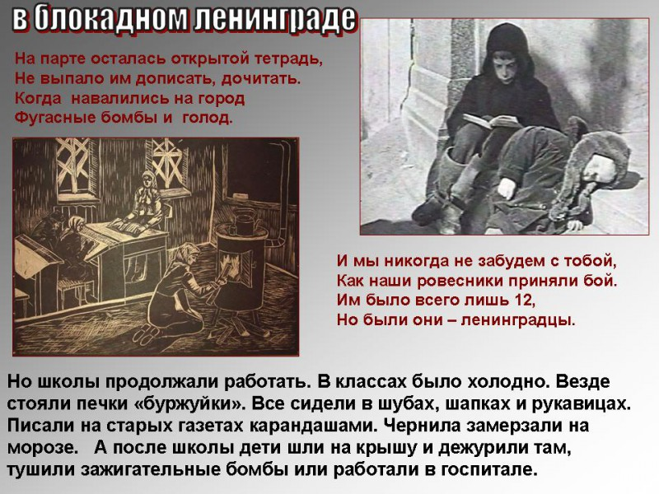

**Чтец:**

Вы памятник «детям блокады» видали?

- Стоит у дороги из камня цветок,

Он символ трагедии, символ печали,

Непрожитых жизней, надежд и тревог.

Тела истощались, глаза потухали,

И смех оборвался и голос умолк…

Он – память погибшим, он – гимн пережившим

Весь ужас тех страшных «девятисот».

Сердца замирали в надежде и страхе:

Недетские горести выпали им –

И тем, кто не выжил, и тем, кто остался;

И памятник мертвым, и память живым.

Уж стали седыми «блокадные дети»,

Прошло полстолетья, а сердце болит.

И памятник этот, на постаменте,

Живым об ушедших забыть не велит.

(Савченко Лидия Михайловна, дитя блокадного Ленинграда).

**Ведущий 2:***На сцене закутанная в платок девочка, она сидит за столом и при свете огарка свечи пишет.*

**Таня Савичева:**

Тетрадка, тетрадка

В линеечку косую.

Одни примеры пишут,

А я войну рисую.

И смерть идет с косою

В линеечку косую.

«Бабушка умерла 25 января в 3 часа дня 1942 года».

**Таня Савичева:**

Коптилка – мой фонарик.

Лица не различишь.

Да здравствует сухарик!

Но он мне снится лишь.

**ведущий**

Как пишет, замерзая,

Дрожащая рука,

Страдая и терзая,

Страничку дневника.

Строка… еще строка…

Таня писала свою летопись…

**^ Таня Савичева:**

«Лека умер 17 марта в 5 часов утра 1942 года».

Очень трудно писать слово «умер». У Леки был свой угол, отгороженный шкафом. Он там чертил. Зарабатывал деньги черчением. Он был тихий и близорукий, ходил в очках. И все скрипел своим перышком, рейсфедер оно называется… Лека умер… Умер Лека…»

Она уронила голову и долго не могла ее поднять. И все, что происходило дальше, было как во сне. Она была и как бы не была в этом страшном блокадном мире.

Расскажи нам, старая чернильница,

Как в тебе чернила застывали.

Расскажи, как можешь, печка бывшая,

Как мы в дни блокады горевали.

Но молчит чернильница.

Печь к теплу дорогу не покажет,

Про огонь забывшая.

Только хлеб живой. Он все расскажет.

С 20 ноября 1941 года пятый раз сокращается хлебный паек: рабочие стали получать в сутки 250 г хлеба, а неработающие (служащие, иждивенцы, дети) – по 125 г хлеба в сутки. Крошечный, почти невесомый ломтик.

Сто двадцать пять блокадных грамм

С огнем и кровью пополам…

Хлеб не ушел, не покинул дом, только превратился в тоненький ломтик, прозрачный, как кленовый листок. Ломтик лежал на Таниной ладони. Не просто хлеб – блокадный паек.

**^ Таня Савичева:**

Вы знаете, как едят блокадный хлеб? Нет? Я раньше тоже не знала… Я научу вас. Надо положить пайку на ладонь и отломить крохотный кусочек. И долго-долго жевать его, глядя на оставшийся хлеб. И снова отломить. И снова жевать. Надо как можно дольше есть этот крохотный кусочек. А когда весь хлеб будет съеден, подушечками пальцев соберите на середину ладони крошки и прильните к ним губами, словно хотите поцеловать их… Чтобы ни одна крошка не пропала… ни одна крошечка.

«Дядя Вася умер 13 апреля в 2 часа ночи 1942 года… Дядя Леша 10 мая в 4 часа дня 1942 года…»

^ Звучит фонограмма «Взрывы»

За окном завыли сирены. Раздался оглушительный треск. Стены вздрогнули. Дом тряхнуло. Люстра закачалась как при землетрясении. По потолку, как молния, пробежала кривая трещина. Упала штукатурка.Таня держалась спокойно: человек ко всему привыкает. Даже к бомбежке.

**^ Таня Савичева:**

«Мама умерла 13 мая в 7 часов утра 1942 года… Савичевы умерли… Умерли все… Осталась одна …Таня…»

*Идёт показ слайдов о Тане Савичевой и ее семье.*

**Ведущий.**Эти листки из старой записной книжки лежат под стеклом в Музее истории Ленинграда. Никогда не проходят, не могут пройти люди мимо этих листков. Жила была девочка, ее звали Таня, Таня Савичева. Таня жила на Васильевском острове, 2 линия, дом 13. И сейчас стоит дом, в котором жила большая и дружная семья: мама, бабушка, братья Тани – Лека и Миша, сестры – Женя и Нина, да еще на верхнем этаже жили 2 дяди – братья отца. Тане в 1941 году исполнилось 11 лет. Когда последней умерла мама, Таня сложила все записи в картонную коробку и ушла из дома. Ее определили в 48 детский дом Смольнинского района, а затем вывезли в город Горький. Там Таня заболела и ее отправили в больницу, где Таня Савичева умерла 1 июля 1944 года от туберкулеза.

Среди обвинительных документов против фашистских преступников, представленных на Нюрнбергском процессе, была маленькая записная книжка ленинградской школьницы Тани Савичевой. Сегодня «Дневник Тани Савичевой» выставлен в Музее истории Ленинграда, его копия - в витрине мемориала Пискаревского кладбища, где покоятся 570 тысяч жителей города, умерших во время 900-дневной фашистской блокады (1941-1943 гг.), и на Поклонной горе в Москве.

**Чтец:**

На берегу Невы,

В музейном зданье,

Хранится очень скромный дневничок,

Его писала Савичева Таня.

Он каждого пришедшего влечет,

Пред ним стоят сельчане, горожане,

От старца – до наивного мальца.

И письменная сущность содержанья

Ошеломляет души и сердца.

Это - всем живущим в назиданье,

Чтобы каждый в суть явленья вник, -

Время

Возвышает

Образ Тани

И ее доподлинный дневник.

Над любыми в мире дневниками

Он восходит, как звезда с руки.

И гласят о жизненном накале

Сорок две святых его строки.

В каждом слове - емкость телеграммы,

Глубь подтекста,

Ключ к людской судьбе,

Свет души, простой и многогранной,

И почти молчанье о себе...

Это смертный приговор убийцам

В тишине Нюрнбергского суда.

Это – боль, которая клубится.

Это – сердце, что летит сюда...

Время удлиняет расстоянья

Между всеми нами и тобой.

Встань пред миром,

Савичева Таня,

Со своей

Немыслимой судьбой!

Пусть из поколенья в поколенье

Эстафетно

Шествует она,

Пусть живет, не ведая старенья,

И гласит

Про наши времена!

(Сергей Смирнов. Из поэмы «Дневник и сердце»)

**Ведущий 1:**Страшным был итог блокады. За 900 дней погибло 800 тысяч человек. Это им посвящены печальные и торжественные слова, начертанные на мемориальной стене Пискаревского кладбища: «Их имен благородных мы здесь перечислить не можем, так их много под вечной охраной гранита. Но знай, внимающий этим камням, никто не забыт и ничто не забыто». (Слайд «Пискаревское кладбище»). За фигурой Родины-матери на гранитной стене строки Ольги Бергольц:

**Чтец:**

Здесь лежат ленинградцы.

Здесь горожане - мужчины, женщины, дети.

Рядом с ними солдаты - красноармейцы.

Всею жизнью своею

Они защищали тебя, Ленинград.

Так пусть же пред жизнью

Бессмертною вашей

На этом печально-торжественном поле

Вечно склоняет знамена народ благодарный,

Родина-мать и город-герой Ленинград.

**Ведущий 2:**Битва за Ленинград закончилась. В течение 900 дней ленинградцы и советские воины при поддержке и помощи всей страны в боях и упорном труде отстаивали город. Ни голод и холод, ни авиационные бомбардировки и артиллерийские обстрелы не сломили славных защитников города. Родина высоко оценила заслуги города-героя. Более 930 тыс. человек удостоились медали “За оборону Ленинграда”. (Слайд «Пискаревское кладбище»).

**Чтец:**

Мне кажется:

Когда гремит салют,

Погибшие блокадники встают.

Они к Неве

По улицам идут,

Как все живые,

Только не поют.

Не потому,

Что с нами не хотят,

А потому, что мертвые

Молчат.

Мы их не слышим,

Мы не видим их,

Но мертвые всегда

Среди живых.

Идут и смотрят,

Будто ждут ответ:

Ты этой жизни

Стоишь или нет?

Прошу всех встать и почтить помять погибших во время Великой Отечественной войны 1941-1945 годов. (Минута молчания).